**东北大学** **2025** **年硕士研究生招生考试** **考试大纲**

科目代码：619； 科目名称：量子力学

一、考试性质

量子力学是[070200]物理学专业硕士生入学考试的业务课。 考试对象为参加[070200]物理学专业 2025 年全国硕士研究生入 学考试的准考考生。

二、考试形式与考试时间

（一）考试形式： 闭卷，笔试。

（二）考试时间：180 分钟。

三、考查要点

1.量子力学的基本假设、基本概念和它们之间的联系。

2.量子力学所描述的基本物理模型中的基本结论、基本关系。

3.波函数：波函数的统计诠释与归一化；傅里叶变换与动量； 基本力学量算符及其不确定性关系；薛定谔方程。

4.定态薛定谔方程：一维无限深方势阱模型；简谐振子模型； 一维自由粒子模型； δ 函数势模型；有限深方势阱模型。

5.形式理论：可观测量、厄米算符、本征函数；广义统计诠 释、一般不确定性原理；狄拉克符号。

6.三维空间中的量子力学：球坐标系中的薛定谔方程；角动 量及其算符； 自旋及其组合。

7.全同粒子：玻色子；费米子；双粒子体系。

8.对称性和守恒定律：平移算符，演化算符，海森堡绘景。 9.不含时微扰论：非简并微扰理论，简并微扰理论。

10.变分原理：理论；计算。

11.WKB 近似： “经典 ”区域；隧穿。

12.散射理论：散射模型；格林函数方法；玻恩近似。 附件 1：试题导语参考

一、简答题（6 小题，共 30 分）

二、证明题（2 小题，共 30 分）

三、计算题（4 小题，共 90 分）

注：试题导语信息最终以试题命制为准 附件 2：参考书目信息

1.[美]大卫 · J.格里菲斯（David J. Griffiths） ， [美] 达雷尔 ·F.施勒特（Darrell F. Schroeter） 著，贾瑜 译.量 子力学概论（翻译版 原书第 3 版）. 机械工业出版社，2023 年.

2.宋鹤山 主编. 量子力学（第4 版）. 大连理工大学出版 社，2022 年.

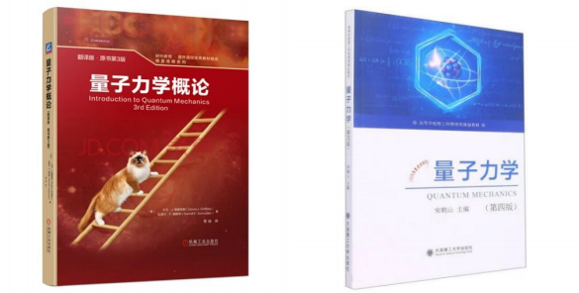

**以上信息仅供参考**